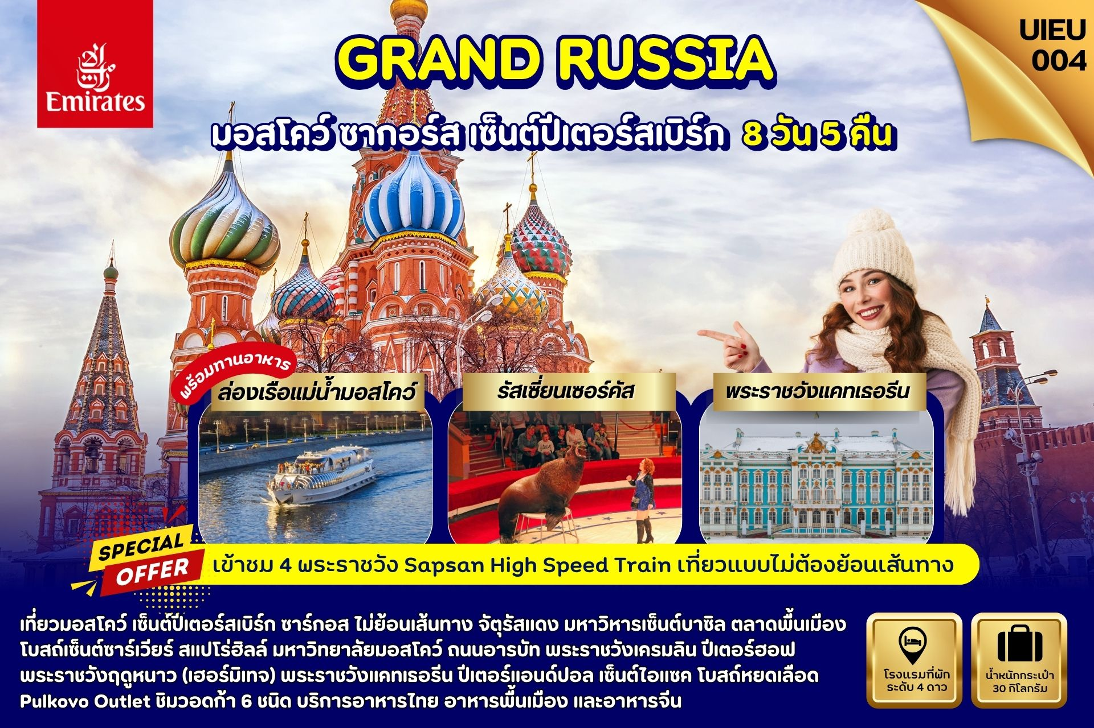

|  |  |  |  |  |
| --- | --- | --- | --- | --- |
| DAY | ITINERARY | MEALS | | |
| BF | L | D |
| 1 | กรุงเทพ-สนามบินสุวรรณภูมิ | × | × | × |
| 2 | ดูไบ-มอสโคว์-ซาร์กอร์ส-มหาวิหารเซนต์ซาเวียร์  ถนนอารบัท-สแปร์โร่ฮิลล์-มหาวิทยาลัยมอสโคว์ | × | √ | √ |
| 3 | สถานีรถไฟใต้ดิน-ตลาดอิสมายลอฟกี้-จัตุรัสแดง  มหาวิหารเซนต์บาซิล-Zaryadye Park | **√** | √ | √ |
| 4 | วังเครมลิน-ล่องเรือแม่น้ำมอสโคว์-รัสเซี่ยนเซอร์คัส | **√** | √ | √ |
| 5 | รถไฟด่วน SAPSAN-เมืองเซ็นต์ปีเตอร์สเบิร์ก  โบสถ์หยดเลือด-ป้อมปีเตอร์แอนด์ปอล | **√** | √ | √ |
| 6 | เซ็นต์ปีเตอร์สเบิร์ก-พระราชวังปีเตอร์ฮอฟ  พระราชวังแคทเธอรีน | **√** | **√** | √ |
| 7 | พระราชวังฤดูหนาว-มหาวิหารเซนต์ไอแซค-  Pulkovo Outlet-สนามบิน | √ | **√** | **√** |
| 8 | สนามบินดูไบ-กรุงเทพ-สนามบินสุวรรณภูมิ | × | × | × |

วันที่หนึ่ง กรุงเทพ-สนามบินสุวรรณภูมิ **(-/-/-)**

**17.30 น.** 👪 คณะเดินทางพร้อมกัน ณ สนามบินสุวรรณภูมิ **อาคารผู้โดยสารขาออกระหว่างประเทศ ชั้น 4 ประตู 9 แถว U สายการบินเอมิเรตส์ แอร์ไลน์ (EK)** เจ้าหน้าที่ให้การต้อนรับและอำนวยความสะดวก

**20.35 น.** 🛪**ออกเดินทางสู่ เมืองดูไบ ประเทศสหรัฐอาหรับเอมิเรตส์** โดยสายการบินเอมิเรตส์ เที่ยวบินที่ EK373 (🍽 บริการอาหารและเครื่องดื่มบนเครื่องบิน)

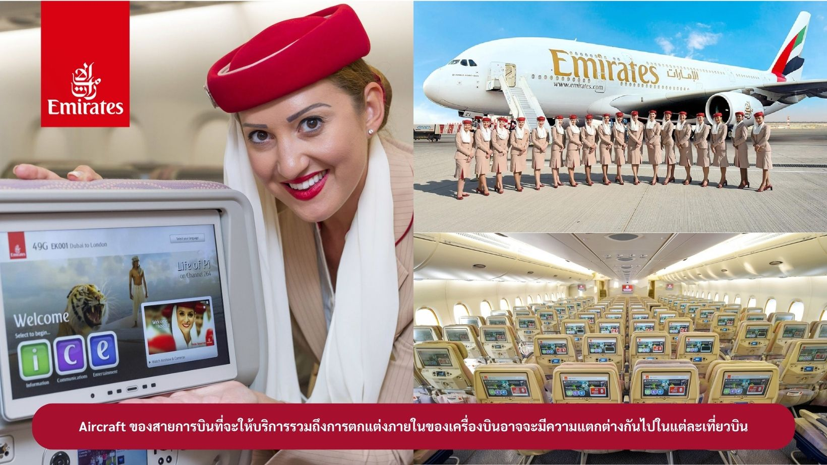

**วันที่สอง ดูไบ-มอสโคว์-ซาร์กอร์ส-มหาวิหารเซนต์ซาเวียร์-ถนนอารบัท-สแปร์โร่ฮิลล์-มหาวิทยาลัยมอสโคว์** **(-/L/D)**

**00.50 น.** 🖈เดินทางถึง **เมืองดูไบ ประเทศสหรัฐอาหรับเอมิเรตส์** แวะเปลี่ยนเครื่อง

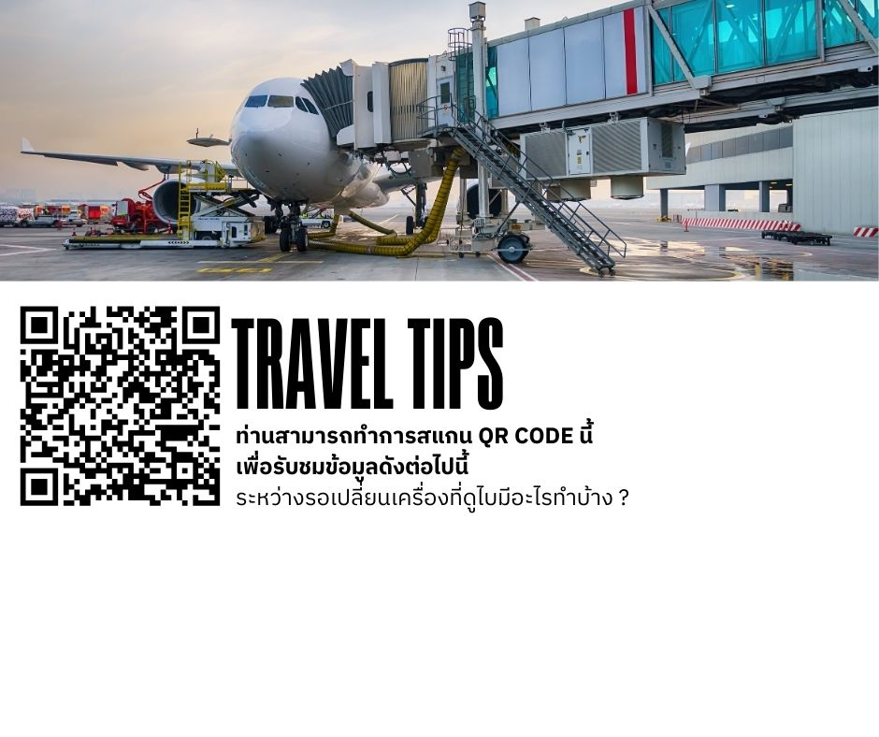

**03.30 น.** 🛪 ออกเดินทางสู่ **เมืองมอสโคว์ ประเทศรัสเซีย** โดยสายการบินเอมิเรตส์

เที่ยวบินที่ EK129 (🍽 บริการอาหารและเครื่องดื่มบนเครื่องบิน)

**08.00 น.** 🖈 เดินทางถึง สนามบินเมืองมอสโคว์ ประเทศรัสเซีย หลังผ่านพิธีการตรวจคนเข้าเมืองและศุลกากรนำท่านเดินทางสู่ เมืองซากอร์ส ที่ตั้งของศาสนสถานที่ใหญ่ที่สุดและเก่าแก่ที่สุดในคริสต์ศตวรรษที่ 14-17 นำท่านเข้าชมโบสถ์เก่าแก่ ที่สร้างในคริสต์ศตวรรษที่ 16 ตกแต่งภายในด้วยภาพนักบุญ มีแท่นสำหรับประกอบพิธีของพระสังฆราชและสำหรับนักร้องนำสวด นำท่านชม **โบสถ์อัสสัมชัญ** สร้างในสมัยพระเจ้าอีวาน เลียนแบบมหาวิหารอัสสัมชัญแห่งเครมลิน ตกแต่งภายในด้วยภาพเฟรสโกและภาพไอคอน สร้างในปี ค.ศ.1422-1423 ท่านสามารถร่วมสักการะโลงศพของนักบุญเซอร์เจียส พร้อมกับประชาชนชาวรัสเซียได้ จากนั้นมีเวลาให้ท่านถ่ายรูปกับ **หอระฆัง หรือจะรองน้ำจาก บ่อน้ำศักดิ์สิทธิ์** กลับไปเป็นสิริมงคล **น้ำในบ่อเป็นน้ำธรรมชาติ มีเรื่องเล่าว่า “ชายตาบอดเดินทางมาที่โบสถ์แล้วค้นพบบ่อน้ำโดยบังเอิญ หลังจากนำน้ำมาล้างหน้าความศักดิ์สิทธิ์ก็ทำให้ชายตาบอดสามารถมองเห็นได้”**

****เที่ยง** 🍽 บริการอาหารกลางวัน ณ ภัตตาคาร จากนั้นนำท่านเดินทางกลับสู่ **เมืองมอสโคว์** และนำท่านถ่ายรูป **มหาวิหารเซนต์ซาเวียร์** ซึ่งเป็นวิหารโดมทองที่ใหญ่ที่สุดในรัสเซีย ตั้งอยู่ใจกลางเมืองติดกับแม่น้ำมอสโคว์ รอบๆ วิหารจะมีภาพหล่อโลหะเป็นรูปนักรบโบราณกับกษัตริย์ที่สวยงามและเหมือนจริง จากนั้นนำท่านเดินทางสู่ **ถนนอารบัท** เป็นถนนคนเดินห้ามรถผ่าน เป็นถนนศิลปินและแหล่งพบปะของผู้คนในเมือง เป็นทั้งย่านการค้าและแหล่งรวมวัยรุ่น ร้านค้าจำหน่ายสินค้าอุปโภคบริโภค ของที่ระลึกต่างๆ มี ศิลปินมานั่งวาดรูป ทั้งรูปเหมือน ภาพขาว-ดำ ภาพสีต่างๆ และ รูปล้อเลียน

จากนั้นนำท่านเดินทางสู่ **สแปร์โร่ฮิลล์ หรือ เนินเขานกกระจอก** ถ่ายรูปด้านหน้า **มหาวิทยาลัยมอสโคว์** ซึ่งเป็นมหาวิทยาลัยที่เก่าแก่ที่สุดของรัสเซีย ที่นี่จะเป็นจุดชมวิวที่สามารถมองเห็นทัศนียภาพของกรุงมอสโก เช่น ตึกสูง 7 ตึกที่สร้างในสมัยของสตาลิน คือ ตึกที่ทำการของรัฐบาล 2 ตึก ตึกที่พักอาศัย 2 ตึก และตึกของมหาวิทยาลัยมอสโคว์ นอกจากนี้ยังมีแผงลอยขายของที่ระลึกในราคาถูกตั้งอยู่เป็นจำนวนมาก

**ค่ำ** 🍽 บริการอาหารค่ำ ณ ภัตตาคาร นำท่านเข้าสู่ที่พัก

🏠 ***Holiday Inn*** *หรือเทียบเท่า*

**วันที่สาม สถานีรถไฟใต้ดิน-ตลาดอิสมายลอฟกี้-จัตุรัสแดง-Zaryadye Park (B/L/D)**

**เช้า** 🍽 บริการอาหารเช้า ณ ห้องอาหารของโรงแรม นำท่านชม **สถานีรถไฟใต้ดิน** ใครมาเที่ยวที่กรุงมอสโคว์จะต้องได้ลองนั่งรถไฟใต้ดินดูสักครั้ง เพราะนอกจากจะมีสถานีรถไฟใต้ดินที่สวยที่สุดในโลกแล้วยังมีความลึกอีกต่างหาก รถไฟใต้ดินทำให้ผู้คนสามารถเดินทางไปไหนมาไหนได้สะดวกกว่าบนถนนทั่วไปสถานีรถไฟใต้ดินเป็นสิ่งก่อสร้างที่ชาวรัสเซียสามารถอวดชาวต่างชาติให้เห็นถึงความยิ่งใหญ่ตลอดจนประวัติศาสตร์ความเป็นชาตินิยมและวัฒนธรรรมประเพณีอันสวยงาม อันเป็นเสน่ห์ดึงดูดให้นักท่องเที่ยวมาเยี่ยมชมเนื่องจากการตกแต่งของแต่ละสถานีที่ต่างกันด้วยประติมากรรม โคมไฟระย้า เครื่องแก้ว หินแกรนิต และหินอ่อน

นำท่านสู่ **ตลาดอิสมายลอฟกี้** ตลาดขายสินค้าพื้นเมืองซึ่งท่านจะได้พบกับสินค้าของที่ระลึกมากมาย อิสระท่านเลือกซื้อสินค้าตามอัธยาศัย อาทิเช่น ตุ๊กตามาทรอชก้า(แม่ลูกดก) ผ้าพันคอ กล่องดนตรีรูปแบบต่างๆ กล่องไม้ พวงกุญแจ ไม้แกะสลัก และสินค้าของที่ระลึกอื่นๆ อีกมากมาย

**เที่ยง** 🍽 บริการอาหารกลางวัน ณ ภัตตาคาร นำท่านเดินทางสู่ **จัตุรัสแดง** คำว่าสีแดงในความหมายรัสเซีย คือ สิ่งสวยงาม จัตุรัสแดงนี้เป็นลานกว้าง เป็นเวทีของเหตุการณ์สำคัญในประวัติศาสตร์ของรัสเซีย ไม่ว่าจะเป็นงานเฉลิมฉลองทางศาสนา การประท้วงทางการเมือง จัตุรัสแดงสร้างในสมัยคริสต์ศตวรรษที่ 17 ปัจจุบันใช้จัดงานในช่วงเทศกาล สำคัญๆ เช่น วันปีใหม่ วันชาติ วันแรงงาน และวันระลึกสงครามโลกครั้งที่ 2 ภายในบริเวณจัตุรัสแดงนำ ท่านถ่ายรูปด้านหน้า **มหาวิหารเซนต์บาซิล** สร้างในสมัยพระเจ้าอีวานที่ 4 จอมโหด ศิลปะเป็น แบบรัสเซียโบราณประกอบด้วยยอดโดม 9 ยอด เพื่อเป็นอนุสรณ์มีชัยชนะเหนือพวกตาตาร์ (มองโกล) อย่างเด็ดขาด ใช้เป็นห้องสำหรับสวดมนต์ในสมัยคริสต์ศตวรรษที่ 15 **หอนาฬิกาซาวิเออร์** ตั้งอยู่บนป้อมสปาสสกายา สูง 67 เมตร บนยอดมีดาวแดง 5 แฉก ที่ทำมาจากทับทิมหนัก 20 ตัน ซึ่งพรรคคอมมิวนิสต์นำมาประดับไว้ลักษณะคล้ายหอบิ๊กเบนที่ลอนดอนแต่มีอายุมากกว่า **ห้างสรรพสินค้ากุม** สถาปัตยกรรมที่เก่าแก่ของเมือง เป็นห้างสรรพสินค้าที่ใหญ่โตและสวยงาม จำหน่ายสินค้าอุปโภค เสื้อผ้า ของใช้ในครัวเรือน แบรนด์เนม เครื่องสำอาง น้ำหอม และสินค้าที่ระลึก มีร้านค้ามากกว่า 200 ร้าน

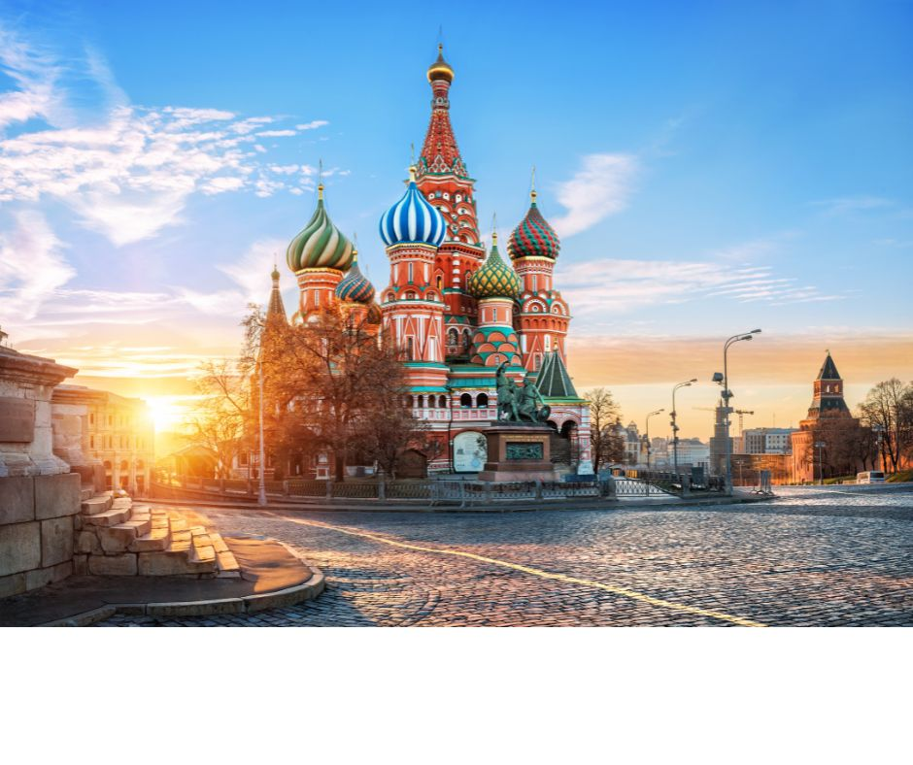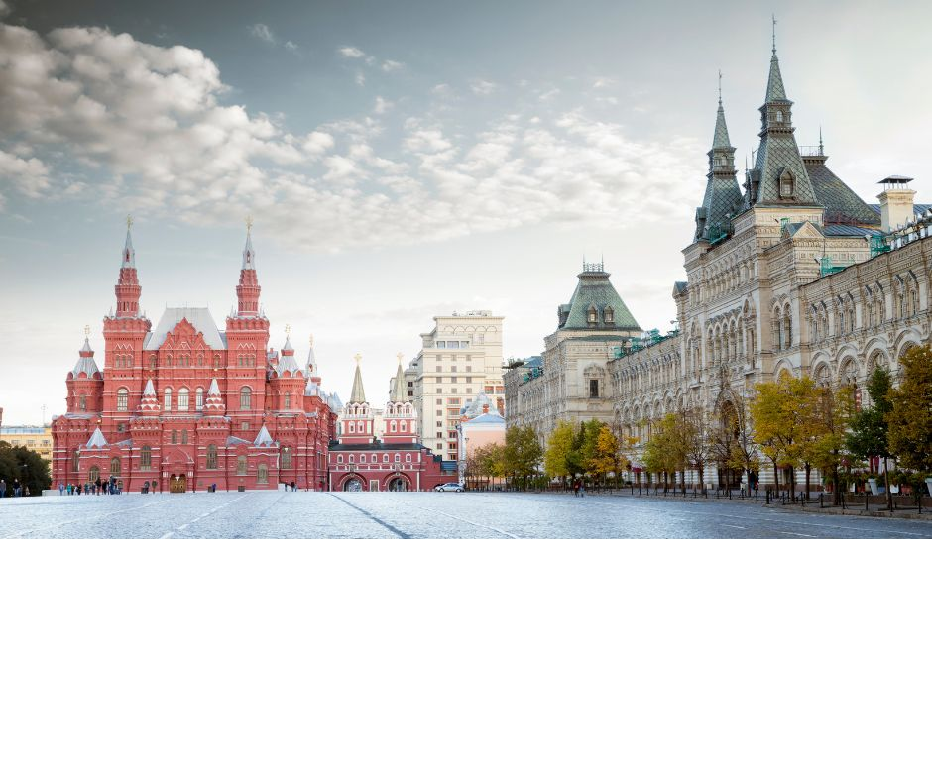

จากนั้นนำท่านเข้าชม **Zaryadye Park** แลนด์มาร์กแห่งใหม่ของเมืองมอสโคว์ สวน Zaryadye เป็นสวนขนาดใหญ่ ด้วยพื้นที่ขนาดใหญ่ถึง 10 เฮคเตอร์ หรือประมาณ 60 กว่าไร่ ทำให้สวนแห่งนี้สามารถแบ่งพื้นที่ใช้สอยได้หลายส่วน ได้แก่ คอนเสิร์ตฮอลล์ขนาด 25,200 ตารางเมตร ในส่วนของสวนสีเขียว ยังแบ่งเป็น 4 โซน ที่อิงจาก 4 ภูมิประเทศหลักๆ ของรัสเซีย ได้แก่ โซนป่าผสม โซนสเต็ปป์ โซนทุนดรา และ โซนทุ่งหญ้า นอกจากนี้ ยังมีสิ่งที่น่าสนใจอีกหลายอย่าง รวมทั้งยังมีศูนย์ศึกษาเรียนรู้ ไว้จัดการประชุม การแสดงทางวิทยาศาสตร์ ฯลฯ **อีกหนึ่งไฮไลต์ใหม่ล่าสุด คือ สะพานลอยรูปตัววี** ที่ยื่นไปในแม่น้ำมอสควา ที่มองกลับมาเห็นโบสถ์เซนต์บาซิลได้ น่าจะเป็นจุดเซลฟี่และถ่ายรูปวิวแห่งใหม่ของเมืองมอสโคว์

**ค่ำ** 🍽 บริการอาหารค่ำ ณ ภัตตาคาร นำท่านเข้าสู่ที่พัก

🏠 ***Holiday Inn*** *หรือเทียบเท่า*

**วันที่สี พระราชวังเครมลิน-ล่องเรือแม่น้ำมอสโคว์-รัสเซี่ยนเซอร์คัส (B/L/D)**

**เช้า** 🍽 บริการอาหารเช้า ณ ห้องอาหารของโรงแรม **นำท่านเข้าชม** **พระราชวังเครมลิน** จุดกำเนิดแห่งประวัติศาสตร์รัสเซียที่มีอายุยาวนานกว่า 850 ปี **เข้าชม** **พิพิธภัณฑ์อาร์เมอร์รี่** เป็นพิพิธภัณฑ์ที่เก่าแก่ที่สุดของรัสเซีย ซึ่งเป็นที่เก็บสมบัติล้ำค่าของกษัตริย์รัสเซีย ทั้งเครื่องประดับที่ทำด้วยเพชร ทองคำ อุปกรณ์การสู้รบของกษัตริย์สมัยโบราณ ชุดฉลองพระองค์ของกษัตริย์และพระราชินี **นำท่านเข้าชม** **โบสถ์อัสสัมชัญ** เป็นโบสถ์ที่สำคัญใช้ในงานพิธีกรรมที่สำคัญ ชม **ปืนใหญ่พระเจ้าซาร์** สร้างในสมัย ค.ศ.1586 เพื่อต้องการสร้างปืนใหญ่ที่สุดในโลกและยังไม่เคยมีการใช้ยิงเลย ทำด้วยบรอนซ์ และมีลูกกระสุน น้ำหนักลูกละประมาณ 1 ตัน นับว่าเป็นของสะสมในยุคนั้น ชม **หอระฆังพระเจ้าอีวาน** มีความสูง 81 เมตร ถือเป็นสิ่งก่อสร้างที่สูงที่สุดในยุคนั้น **ชมระฆังใหญ่ที่สุด** ของเครมลิน เรียกว่า **ระฆังพระเจ้าซาร์** สร้างในสมัยพระนางแอนนาที่ทรงประสงค์จะสร้างระฆังใบใหญ่ที่สุดในโลกเพื่อนำไปติดตั้งบนหอระฆังแต่เนื่องจากมีความผิดพลาดจึงทำให้ระฆังแตกออก

**เที่ยง** 🍽 บริการอาหารกลางวัน ณ ภัตตาคาร **จากนั้นนำท่านเข้าชม การแสดงละครสัตว์ที่ขึ้นชื่อของรัสเซีย “รัสเซี่ยนเซอร์คัส”** เป็นการแสดงของสัตว์แสนรู้ที่ไม่ควรพลาด ผสมผสานกับการแสดงกายากรรมและมายากลอันน่าตื่นตาตื่นใจ จากนั้นนำคณะ **ล่องเรือแม่น้ำมอสโคว์** สัมผัสบรรยากาศสองข้างทางสถานที่สำคัญอย่างสวยงามของเมืองหลวงมอสโคว์

**ค่ำ** 🍽 บริการอาหารค่ำ **(มื้อพิเศษ บริการอาหารบนเรือ Radisson)** จากนั้นนำท่านเข้าสู่ที่พัก

🏠 ***Holiday Inn*** *หรือเทียบเท่า*

**วันที่ห้า รถไฟด่วน SAPSAN-เมืองเซ็นต์ปีเตอร์สเบิร์ก-โบสถ์หยดเลือด-ป้อมปีเตอร์แอนด์ปอล (B/L/D)**

**เช้า** 🍽 บริการอาหารเช้า **(SET BOX)** และนำท่านเดินทางสู่สถานีรถไฟเพื่อเตรียมตัวเดินทางไปยัง **เมืองเซ็นต์ปีเตอร์สเบิร์ก**

**…….…. น.** 🖈ออกเดินทางสู่ **เมืองเซ็นต์ปีเตอร์สเบิร์ก โดยรถไฟด่วน SAPSAN** เทคโนโลยีใหม่ล่าสุดจากเยอรมันใช้เวลาเพียง 4 ชั่วโมงจากกรุงมอสโคว์สู่ไปเซนต์ปีเตอร์สเบิร์ก ระยะทางประมาณ 800 กม.

**

**………. น.** 🏱เดินทางถึง **เมืองเซนต์ปีเตอร์สเบิร์ก**

**เที่ยง** 🍽 บริการอาหารกลางวัน ณ ภัตตาคาร จากนั้นนำท่านเดินทางเข้าสู่ **เมืองเซนต์ปีเตอร์สเบิร์ก** ซึ่งเป็นจุดศูนย์กลางความเจริญที่เก่าแก่ที่สุด ได้รับการขนานนามว่าหน้าต่างของยุโรป เนื่องจากเป็นหนึ่งในเมืองที่แสนสวยงาม มีความเจริญทางด้านวัฒนธรรม เป็นศูนย์กลางทางตรรกศาสตร์ ประดุจเพชรน้ำเอกของทวีปยุโรปทางตอนเหนือ ปัจจุบันเมืองนี้เป็นที่รู้จัก กันอย่างแพร่หลายทั่วโลกว่าเป็นเมืองที่สวยงามและรุ่มรวยด้วยศิลปวัฒนธรรมดุจดังราชินีแห่งยุโรปเหนือ **นำท่านเข้าชม** **โบสถ์หยดเลือด** สร้างขึ้นบนบริเวณที่พระเจ้าอเล็กซานเดอร์ที่ 2 ถูกลอบปลงพระชนม์และพระเจ้าอ เล็กซานเดอร์ที่ 3 ทรงสร้างโบสถ์ขึ้นเพื่อเป็นอนุสรณ์แด่พระบิดา สถาปัตยกรรมมีลักษณะคล้ายวิหารเซนต์บาซิลที่กรุงมอสโคว์ จากนั้น**นำท่านเข้าชม** **ป้อมปีเตอร์แอนด์ปอล** เป็นสิ่งก่อสร้างแรกสุดของเมืองเป็นอนุสรณ์ชัยชนะสงครามเหนือสวีเดน ด้วยศิลปะบารอก เพื่อใช้เป็นป้อมปราการป้องกันข้าศึกรุกราน ส่วนตัววิหารปีเตอร์แอนด์ปอล เป็นที่เก็บพระศพของราชวงศ์โรมานอฟทุกพระองค์ ในอดีตเป็นสิ่งก่อสร้างที่สูงสุดของเมืองและห้ามสิ่งก่อสร้างใดสูงกว่า ซึ่งภายในมีการประดับตกแต่งด้วยศิลปะบารอกอย่างสวยงาม

**ค่ำ** 🍽 บริการอาหารค่ำ ณ ภัตตาคาร นำท่านเข้าสู่ที่พัก

🏠 ***Domina Pulkovo Hotel*** *หรือเทียบเท่า*

**วันที่หก เมืองเซ็นต์ปีเตอร์สเบิร์ก-พระราชวังปีเตอร์ฮอฟ-พระราชวังแคทเธอรีน (B/L/D)**

**เช้า** 🍽 บริการอาหารเช้า ณ ห้องอาหารของโรงแรม นำท่านเดินทางสู่ **พระราชวังปีเตอร์ฮอฟ และนำท่านเข้าชมด้านในพระราชวัง** ซึ่งพระราชวังปีเตอร์ฮอฟตั้งอยู่ทางทิศใต้ของอ่าวฟินแลนด์ ซึ่งสร้างขึ้นในสมัยพระเจ้าปีเตอร์มหาราชด้วยสถาปัตยกรรมยุคทองตื่นตากับประติมากรรมที่วิจิตรพิสดารและอลังการยิ่งภายในพระราชวังส่วนภายนอกก็ดารดาษไปด้วยพฤกษานานาพันธุ์และสวนน้ำพุอันตระการตาอิสระให้ท่านเก็บภาพประทับใจไว้เป็นที่ระลึกตามอัธยาศัย

**เที่ยง** 🍽 บริการอาหารเที่ยง ณ ภัตตาคาร จากนั้นนำทุกท่านเดินทางสู่ **หมู่บ้านพระเจ้าซาร์** หรือหมู่บ้านปุชกิ้น สถานที่ประทับและพักอาศัยของเจ้านายชั้นสูง ไม่ว่าจะเป็น “อเล็กซานเดอร์ ปุชกิ้น” ยอดกวีเอกรัสเซีย **นำท่านเข้าชม พระราชวังแคทเธอรีน** ซึ่งเป็นพระราชวังฤดูร้อนที่สวยงามแห่งหนึ่งในรัสเซีย มีห้องต่างๆ ให้เข้าชมมากมาย แต่ละห้องนั้นจะมีการประดับตกแต่งอย่างสวยงามในศิลปะที่แตกต่างกันออกไป

**ค่ำ** 🍽 บริการอาหารค่ำณ ภัตตาคาร **พิเศษ สัมผัสวัฒนธรรมการดื่มในแบบต้นตำรับเพลิดเพลินกับการชิมวอดก้า ที่มีรสชาติหลากหลาย จำนวน 6 แก้วเล็ก พร้อม "คาเวียร์" เสิร์ฟพร้อมทานเล่น**

จากนั้นนำท่านเดินทางเข้าสู่ที่พัก🏠 ***Domina Pulkovo Hotel*** *หรือเทียบเท่า*

**วันที่เจ็ด พระราชวังฤดูหนาว-มหาวิหารเซนต์ไอแซค-Pulkovo Outlet-สนามบิน (B/L/D)**

**เช้า** 🍽 บริการอาหารเช้า ณ ห้องอาหารของโรงแรม จากนั้น **นำท่านเข้าชม** **พระราชวังฤดูหนาว** **(Hermitage Museum)** ซึ่งเป็นพระราชวังที่มีชื่อเสียงมากสร้างในสมัยของพระนางอลิซาเบธ โดยสถาปนิกที่มีชื่อเสียงชาวอิตาเลียนก่อสร้างด้วยสถาปัตยกรรมแบบบารอกและร็อกโคโคที่สร้างพระราชวังให้เป็นสัญลักษณ์ของความยิ่งใหญ่ของพระเจ้าซาร์ และความรุ่งโรจน์ของจักรวรรดิรัสเซีย ปัจจุบันเปิดเป็นพิพิธภัณฑ์ ซึ่งเป็นพิพิธภัณฑ์ที่ใหญ่ที่สุดของรัสเซียที่เปิดให้คนทั่วไปเข้าชมได้จัดแสดงสิ่งของต่างๆ ที่ทรงคุณค่าเกือบ 3 ล้านชิ้น และเป็นพิพิธภัณฑ์ที่ใหญ่ที่สุดของประเทศอีกด้วย

**เที่ยง** 🍽 บริการอาหารเที่ยง ณ ภัตตาคาร จากนั้น **นำท่านเข้าชม** **มหาวิหารเซนต์ไอแซค** ได้ชื่อว่าเป็นมหาวิหารที่สวยงามที่สุด ต้นแบบของที่ทำการรัฐบาลกรุงวอชิงตัน ประเทศสหรัฐอเมริกา มีขนาดใหญ่เป็นที่ 3 รองจากมหาวิหารเซนต์ปีเตอร์ ที่กรุงโรม และมหาวิหารเซนต์ปอล ที่กรุงลอนดอน หลังจากนั้นนำท่านเดินทางสู่ **Pulkovo** **Outlet Village** แหล่งช้อปปิ้งที่รวมร้านค้าดังมากมายกว่า 40 ร้าน สัมผัสประสบการณ์การช้อปปิ้ง ที่ครบครันด้วยสินค้าชั้นนำต่างๆ มากมาย เช่น ADIDAS BOSS FURLA GUESS LACOSTE NIKE **A collage of a person and a building
**PUMA TOMMY HILFIGER VASSA&CO ฯลฯ

**ค่ำ** 🍽 บริการอาหารค่ำ ณ ภัตตาคาร ได้เวลาอันสมควรนำท่านสู่สนามบิน

**23.10 น.** 🛪ออกเดินทางสู่ **เมืองดูไบ ประเทศสหรัฐอาหรับเอมิเรตส์** โดยสายการบินเอมิเรตส์ เที่ยวบินที่ EK176 (🍽 บริการอาหารและเครื่องดื่มบนเครื่องบิน)

**วันที่แปด สนามบินดูไบ-กรุงเทพ-สนามบินสุวรรณภูมิ (-/-/-)**

**06.25 น.** 🖈เดินทางถึง **เมืองดูไบ ประเทศสหรัฐอาหรับเอมิเรตส์** แวะเปลี่ยนเครื่อง

**09.30 น.** 🛪ออกเดินทางสู่ **สนามบินสุวรรณภูมิ ประเทศไทย** โดยสายการบินเอมิเรตส์

เที่ยวบินที่ EK 372 (🍽 บริการอาหารและเครื่องดื่มบนเครื่องบิน)

**18.40 น.** ☺ เดินทางถึงสนามบินสุวรรณภูมิ ประเทศไทย โดยสวัสดิภาพพร้อมความประทับใจ

☺ ☺ ☺ ☺ ☺ ☺ ☺ ☺ ☺ ☺ ☺ ☺ ☺ ☺ ☺

*ทางบริษัทจะดำเนินการจัดการโปรแกรมการเดินทางให้เป็นไปตามที่กำหนด แต่บางครั้งการเดินทางอาจจะมีการปรับเปลี่ยนได้ตามความเหมาะสม ทั้งนี้ขึ้นอยู่กับเหตุสุดวิสัยต่างๆ ที่อาจจะเกิดขึ้นได้ โดยคำนึงถึงผลประโยชน์และความปลอดภัยของลูกค้าเป็นหลัก และขอแจ้งให้ทราบว่าร้านค้าและห้างสรรพสินค้าในยุโรปบางแห่งจะปิดทำการในวันอาทิตย์*

|  |  |  |  |  |
| --- | --- | --- | --- | --- |
| วันเดินทาง | กรุ๊ปไซส์ | ราคาต่อท่าน | พักเดี่ยว  เพิ่มท่านละ | หมายเหตุ |
| 13-20 พ.ย. 68 | **25+1 หัวหน้าทัวร์** | **69,900** | **15,000** |  |
| 5-12 ธ.ค. 68 | **25+1 หัวหน้าทัวร์** | **69,900** | **15,000** |  |
| 8-15 ธ.ค. 68 | **25+1 หัวหน้าทัวร์** | **69,900** | **15,000** |  |
| 25 ธ.ค.-1 ม.ค 69 | **25+1 หัวหน้าทัวร์** | **79,900** | **15,000** |  |
| 27 ธ.ค.-3 ม.ค 69 | **25+1 หัวหน้าทัวร์** | **79,900** | **15,000** |  |
| 31 ธ.ค.-7 ม.ค 69 | **25+1 หัวหน้าทัวร์** | **79,900** | **15,000** |  |
| 24-31 ม.ค 69 | **25+1 หัวหน้าทัวร์** | **69,900** | **15,000** |  |
| 12-19 ก.พ. 69 | **25+1 หัวหน้าทัวร์** | **69,900** | **15,000** |  |
| 11-18 มี.ค 69 | **25+1 หัวหน้าทัวร์** | **69,900** | **15,000** |  |
| 19-26 มี.ค 69 | **25+1 หัวหน้าทัวร์** | **69,900** | **15,000** |  |
| 5-12 เม.ย. 69 | **25+1 หัวหน้าทัวร์** | **75,900** | **15,000** |  |
| 8-15 เม.ย. 69 | **25+1 หัวหน้าทัวร์** | **79,900** | **15,000** | ช่วงวันสงกรานต์ |
| 11-18 เม.ย. 69 | **25+1 หัวหน้าทัวร์** | **79,900** | **15,000** | ช่วงวันสงกรานต์ |
| 30 เม.ย.-7 พ.ค. 69 | **25+1 หัวหน้าทัวร์** | **75,900** | **15,000** | ช่วงวันแรงงาน |
| 28 พ.ค.-4 มิ.ย. 69 | **25+1 หัวหน้าทัวร์** | **75,900** | **15,000** |  |

**ราคาสำหรับเด็กอายุต่ำกว่า 12 ปี ไม่ใช้เตียง ลด 5,000 บาท จากราคาทัวร์**

**กรณีจอยแลนด์ สามารถสอบถามราคาการหักค่าตั๋วเครื่องบินได้จากเจ้าหน้าที่**

